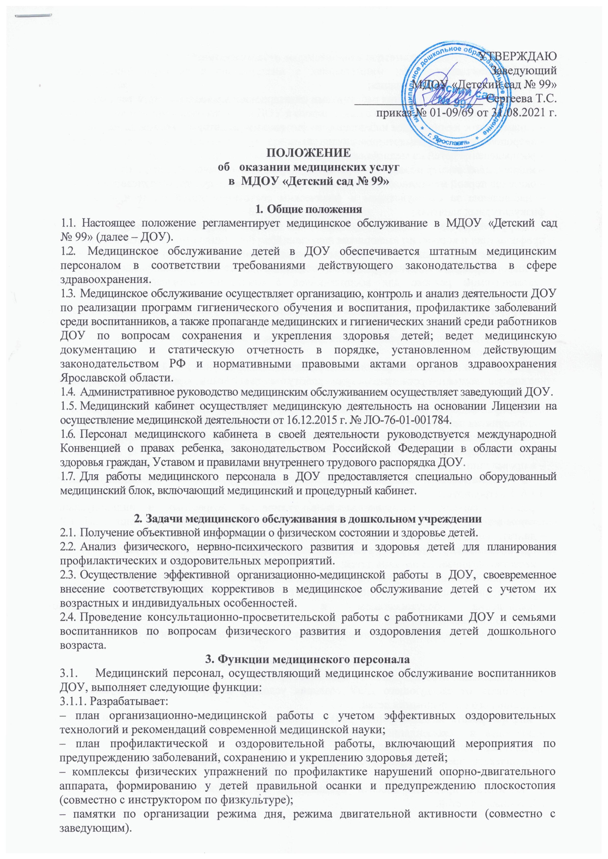

УТВЕРЖДАЮ
Заведующий
МДОУ «Детский сад № 99»
_____________________ Сергеева Т.С.
приказ № 01-09/69 от 31.08.2021 г.

ПОЛОЖЕНИЕ
об оказании медицинских услуг
в МДОУ «Детский сад № 99»

1. Общие положения
1.1. Настоящее положение регламентирует медицинское обслуживание в МДОУ «Детский сад
№ 99» (далее – ДОУ).
1.2. Медицинское обслуживание детей в ДОУ обеспечивается штатным медицинским
персоналом в соответствии требованиями действующего законодательства в сфере
здравоохранения.
- Медицинское обслуживание осуществляет организацию, контроль и анализ деятельности ДОУ по реализации программ гигиенического обучения и воспитания, профилактике заболеваний среди воспитанников, а также пропаганде медицинских и гигиенических знаний среди работников ДОУ по вопросам сохранения и укрепления здоровья детей; ведет медицинскую документацию и статическую отчетность в порядке, установленном действующим законодательством РФ и нормативными правовыми актами органов здравоохранения Ярославской области.
- Административное руководство медицинским обслуживанием осуществляет заведующий ДОУ.
- Медицинский кабинет осуществляет медицинскую деятельность на основании Лицензии на осуществление медицинской деятельности от 16.12.2015 г. № ЛО-76-01-001784.
- Персонал медицинского кабинета в своей деятельности руководствуется международной Конвенцией о правах ребенка, законодательством Российской Федерации в области охраны здоровья граждан, Уставом и правилами внутреннего трудового распорядка ДОУ.
- Для работы медицинского персонала в ДОУ предоставляется специально оборудованный медицинский блок, включающий медицинский и процедурный кабинет.

2. Задачи медицинского обслуживания в дошкольном учреждении
- Получение объективной информации о физическом состоянии и здоровье детей.
- Анализ физического, нервно-психического развития и здоровья детей для планирования профилактических и оздоровительных мероприятий.
- Осуществление эффективной организационно-медицинской работы в ДОУ, своевременное внесение соответствующих коррективов в медицинское обслуживание детей с учетом их возрастных и индивидуальных особенностей.
- Проведение консультационно-просветительской работы с работниками ДОУ и семьями воспитанников по вопросам физического развития и оздоровления детей дошкольного возраста.
3. Функции медицинского персонала
  - Медицинский персонал, осуществляющий медицинское обслуживание воспитанников ДОУ, выполняет следующие функции:
3.1.1. Разрабатывает:
– план организационно-медицинской работы с учетом эффективных оздоровительных технологий и рекомендаций современной медицинской науки;
– план профилактической и оздоровительной работы, включающий мероприятия по предупреждению заболеваний, сохранению и укреплению здоровья детей;
– комплексы физических упражнений по профилактике нарушений опорно-двигательного аппарата, формированию у детей правильной осанки и предупреждению плоскостопия (совместно с инструктором по физкультуре);
– памятки по организации режима дня, режима двигательной активности (совместно с заведующим).

    - Составляет:
– график проведения вакцинации;
– график контроля выполнения работниками санитарно-эпидемиологического режима.
    - Осуществляет:
– динамическое медицинское наблюдение за физическим развитием и ростом детей;
– антропометрические измерения воспитанников;
– распределение детей на медицинские группы;
– медицинский осмотр и иммунопрофилактику (совместно с врачом-педиатром);
– оказание первой медицинской помощи при возникновении несчастных случаев;
– наблюдение за самочувствием и физическим состоянием детей после прививок и на физкультурных занятиях;
– дифференциацию детей по группам для занятий физической культурой в целях профилактики и коррекции имеющихся нарушений;
– выявление заболевших детей, своевременную их изоляцию;
– информирование администрации и педагогов ДОУ о состоянии здоровья детей, рекомендуемом режиме для воспитанников с отклонениями в состоянии здоровья, заболеваниях острыми инфекциями, гриппом, энтеробиозом и т. д.;
– информирование территориальных учреждений здравоохранения и Роспотребнадзора о случаях инфекционных и паразитарных заболеваний среди воспитанников и работников ДОУ в течение двух часов после установления диагноза.
    - Проводит:
– консультации по вопросам физического развития и оздоровления детей;
– консультационно-просветительскую работу с педагогами, родителями (законными представителями) по вопросам физического развития детей, воспитания здорового образа жизни, профилактики инфекционных заболеваний, адаптации детей;
– мероприятия по профилактике и предупреждению заболеваний;
– работу с воспитанниками и работниками ДОУ по формированию здорового образа жизни.
    - Участвует:
– в проведении скрининг - тестирования детей;
– в педагогических совещаниях по вопросам оздоровления и закаливания детей.
3.1.6. Контролирует:
– режим физических нагрузок детей с учетом их возрастных и индивидуальных возможностей;
– двигательную активность детей на физкультурных занятиях и в течение дня;
– организацию и проведение закаливающих мероприятий;
– качество организации питания детей;
– санитарно-гигиенические условия осуществления образовательного процесса;
– соблюдение правил личной гигиены детьми и работниками ДОУ;
– соблюдение обслуживающим и техническим персоналом санитарно-эпидемиологического режима;
– ведение работниками ДОУ установленной документации в пределах своих полномочий.

- Права медицинского персонала
  - Медицинский персонал детского сада имеет право:
– требовать от заведующего ДОУ создания условий, необходимых для осуществления медицинского обслуживания детей.
– информировать администрацию ДОУ, врача-педиатра поликлиники о ходе выполнения назначений и рекомендаций врачей-специалистов родителями, педагогами, возможных трудностях при их реализации.
– привлекать врачей-специалистов для проведения качественного анализа медицинского обслуживания детей.
– по итогам проверок вносить предложения об улучшении условий медицинского
обслуживания детей.

- Ответственность медицинского персонала ДОУ
Медицинский персонал в соответствии с действующим законодательством РФ несет ответственность за:
– качество медицинского обслуживания детей;
– оснащение медицинского кабинета ДОУ в соответствии с санитарными требованиями;
– хранение медицинских препаратов, лекарственных средств и т. д.;
– ведение медицинской документации, предоставление отчетности;
– поведение медицинских и профилактических мероприятий;
– разглашение сведений об особенностях физического развития, заболеваний воспитанников.
– правонарушения и вред, причиненный воспитаннику.

6. Делопроизводство
Медицинский персонал оформляет и ведет следующие документы:
– план организационно-медицинской работы на год, месяц;
– план профилактической и оздоровительной работы;
– журналы и графики в соответствии с номенклатурой дел по медицинской работе;
– списки детей по группам;
– табели учета посещаемости детей;
– медицинские карты детей;
– отчеты о медицинском обслуживании детей за календарный, учебный год;
– справки, акты по итогам проверок, контроля.

7. Организация медицинской деятельности
7.1. При приеме ребенка в ДОУ родители (законные представители) должны представить
медицинское заключение о состоянии здоровья ребенка.
7.2. На каждого зачисленного в ДОУ ребенка ведется медицинская карта воспитанника, которая выдается родителям (законным представителям) при отчислении воспитанника из ДОУ либо переходе в другое дошкольное учреждение.
7.3. Режим работы медицинского кабинета: с 08:00 до 16:00. График работы штатных сотрудников медицинского кабинета утверждается заведующим ДОУ.
График работы прикрепленного врача утверждается главным врачом поликлиники.

8. Заключительные положения
8.1. Настоящее положение вступает в действие с момента утверждения и издания приказа заведующего ДОУ.
8.2. Изменения и дополнения вносятся в положение не реже одного раза в пять лет и подлежат
утверждению заведующим ДОУ.

